ГАОУ РХ ДПО «Хакасский институт развития образования и повышения квалификации»

Отдел социально-психологического обеспечения

Методическая разработка по профориентационной работе

Классный час «В мире профессий»

Педагог-психолог
МБОУ Бейская общеобразовательная
школа-интернат среднего (полного)
общего образования
Кизяковская Ольга Владимировна

Абакан 2014

Актуальность.
С введением профильного обучения в школе возникает проблема выбора обучающимся того или иного профиля обучения. С одной стороны, профильное обучение - это возможность для учащегося получить дополнительные знания по избранному направлению и проверить свои возможности, с другой - это риск неправильно выбрать профиль и, следовательно, временные и моральные издержки. И в этот особый период жизни подростков взрослые окажут им неоценимую услугу, если помогут овладеть навыками самостоятельного выбора профессии.
Использование игр, как одного из методов профориентационной работы вызывает все возрастающий интерес. Игровые методы, направленные на активизацию учащихся в профессиональном самоопределении, приобретают особую роль во «всемирной активизации человеческого фактора»- важнейшего условия социального, культурного, экономического развития страны. Игра изначальна, связана с подготовкой ребенка к труду, с освоением социальных и профессиональных ролей, с выбором жизненного профессионального пути. С помощью игры ребенок проигрывает социальные и профессиональные отношения взрослых. Однако,
С раннего детства необходимо дать ребенку возможность попробовать себя в разных областях, конечно, учитывая интересы и желания ребенка.
В вопросе расширения кругозора и поиска занятия по душе, важно заинтересовать ребенка, увлечь его, показать привлекательные стороны профессий, знакомых ему уже с раннего детства. И в то же время углубить его знания. Игра помогает в ненавязчивой форме приобщить детей к той или иной деятельности, вызвать интерес, к рабочим профессиям повара, водителя, плотника, швеи задуматься о том, что люди этих профессий, таких, казалось бы, знакомых, на самом деле профессионалы, обладают определенными знаниями и навыками, приносят своим трудом большую пользу людям

Цели классного часа:

- уточнить представление о группе рабочих профессий и профессий обслуживающего труда;

- ориентировать учащихся на выбор профессии в будущем с учетом индивидуальных особенностей.

Задачи классного часа:

- воспитывать у учащихся желание трудиться и быть полезным своей семье и своей стране;

- прививать уважительное отношение к людям труда, ценить и уважать труд повара, скотника, швеи, плотника и др;
- воспитание личности, стремящейся к социальной реализации.
Форма классного часа: игра – путешествие
Возраст: младший школьный возраст
Оснащение: карточки с названиями стран: «Страна мастеров», «Страна вкусной еды», «Страна прямых дорог»; необходимые для указанных профессий орудия труда, ватман с изображением локомотива, вагоны разного цвета по количеству учащихся.
Ожидаемые результаты:
- ученики ознакомятся с некоторыми рабочими профессиями;
- сформировать отношение к людям любого труда, как к высшей ценности общества;
- выработать у школьников понимание важности раннего знакомства с миром профессий
Ход занятия
Вступительное слово начинается со строк В.В. Маяковского «У меня растут года – будет мне семнадцать. Где работать мне тогда, чем заниматься?..» Всем вам придется сделать один из важнейших жизненных шагов – выбрать профессию по душе. Взрослые, родители и педагоги, хотят вам в этом помочь. Предлагается ознакомиться с некоторыми профессиями поближе в ходе профориентационной игры «В мире профессий».
Классу предлагается двигаться по маршруту, на котором расположены «станции» - игровые страны представители отдельных профессий.
I. «Страна мастеров» На этой станции происходит знакомство с профессией плотника и швеи.
Профессия плотника рассматривается в широком контексте строительных специальностей:
Не похож он на героя
И не пишут книг о нем,
Но зато он город строит,
Тот, в котором мы живем.
Задание для учащихся: выбираются три мальчика, чтобы быстро и качественно забить гвозди в полено. Кроме этого, учащиеся отвечают на вопросы:
- Чем занимается плотник?
- Какие из изображенных на картине – путанице инструментов понадобятся плотнику для работы:

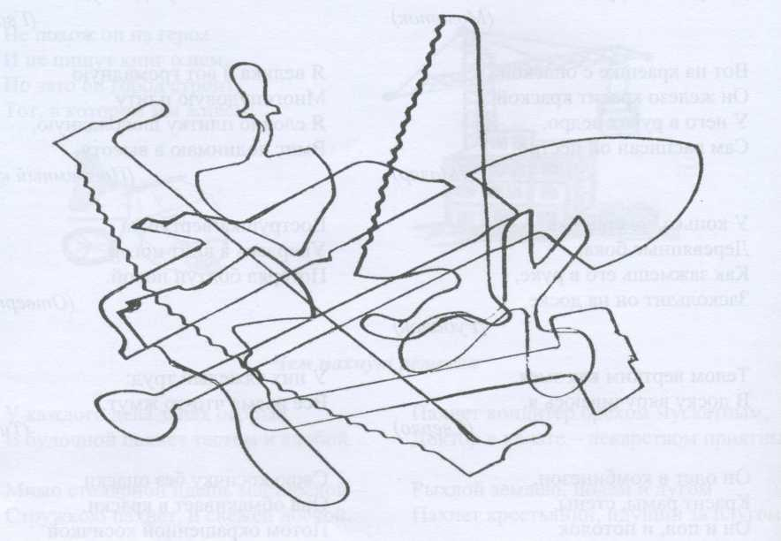
Ребятам предлагается отгадать загадки об инструментах плотника:
Я тяжел для неумелых рук, Весь я сделан из железа,
А в руках умелых – стук да стук! У меня ни ног, ни рук.
Я хороший друг Я по шляпку в доску влезу,
Для смелых рук А по мне все стук да стук.
(Молоток) (Гвоздь)
У конька, у горбунка Вострушка – вертушка
Деревянные бока. Уперлась в винт ногой,
Как зажмет его в руке Потерял болтун покой.
Заскользит он на доске. (Отвертка)
(Рубанок)
Телом вертким как змея, У них тяжелый труд:
В доску вкручиваюсь я. Все время что-то жмут.
(Сверло) (Тески)

Знакомство с профессией швеи начинается с вводного стихотворения:
Жил портной один умелый,
Знал прекрасно свое дело:
Ткани выбирал для нас –
Хлопок, ситец и атлас.
Ребятам предлагается хором «досказать словечко».

Он плывет по простыне, Никак не согласится
Как кораблик по волне. Она лежать без толку.
Он хозяйкам добрый друг Кто знает мастерицу
Электрический…….(утюг). Усердную…… (иголку).

Я рубашку сшила мишке,
Я сошью ему….. (штанишки).

II. «Страна вкусной еды»
На этой «станции» ее участники знакомятся с профессией повара:
На противне котлеты купаются в жирке,
Рассольник ароматный кипит в большом бачке,
На сковородке в масле зажарился лучок,
Наш повар, тетя Галя, кладет его в бачок,
Шумит овощерезка – готовится салат.
Наш повар очень любит готовить для ребят.
Учащиеся соревнуются в том, у кого больше знаний об особенностях работы повара. Кроме этого, они выполняют и другие задания:
- Разгадать ребусы – слова, связанные с работой повара, зашифрованные в каждом из пяти рисунков:

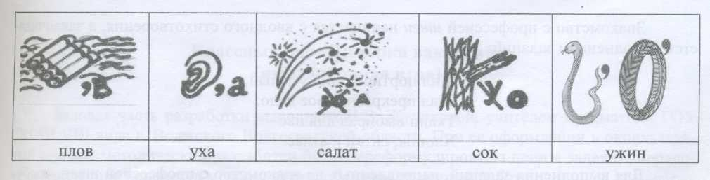
- Перечислить названия каш, которые можно приготовить из представленных рисунках продуктов:
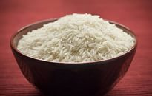

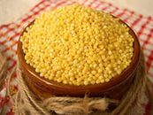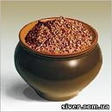

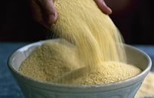
Рис – рисовая каша Тыква -
Горох – Гречка -
Кукуруза - Манка -
Пшено -

III. «Страна прямых дорог» учащиеся знакомятся с профессией водителя.
Фырчит машина скорая, летит, скользя,
Хороший шофер я – сдержаться нельзя.
Только скажите, всем куда надо,
Без рельсов жителей доставлю на дом.
Едем, дудим: «С пути уйди!»
Учащиеся отвечают на вопросы: Кто такой водитель?
Водитель – тот, кто управляет самоходной, наземной машиной: троллейбусом, автобусом, трактором, комбайном, а также легковым, специальным транспортом.

Для чего шины велосипеду? Почему велосипед тормозит? Можно ли спускаться с гор на велосипеде?

Задание «О чем говорят знаки на дорогах».

Треугольные знаки с красным ободком – предупреждающие знаки:

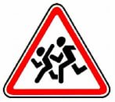

Ремонт дороги Дети Скользкая дорога

Прямоугольной формы – знаки сервиса:

Медпункт Автомойка Телефон Пункт питания Место остановки

автобуса

Знак особых предписаний

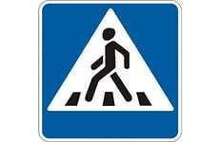

Пешеходный переход

Ребятам предлагается отгадать загадки о транспорте:

Спозаранку за окошком Зорко смотрит постовой

Стук, и звон, и кутерьма, За широкой мостовой.

По прямым стальным дорожкам Как посмотрит глазом красным

Ходят красные дома Остановятся все сразу.

(трамвай) (светофор)

На четыре ноги

Надевали сапоги.

Перед тем как надевать,

Стали обувь надувать

(шины)
Ребятам предлагается рефлексивная техника «Паровозик настроения»
На ватмане изображается локомотив и железнодорожное полотно. Приклеивается три кармана. Они разного цвета. В карманах такого же цвета вагоны (по количеству участников опроса). Желтые вагоны – настроение отличное, зеленые - настроение обычное, серые вагоны- настроение плохое. Ребятам задается вопрос: Какое настроение у них было во время проведения игры-путешествия «В мире профессий». Участники игры решают, какой вагон-настроение выбрать, и приклеивают рисунки на полотно в произвольном порядке. Данная техника позволяет не только провести рефлексию настроения на игре, но и определить в группе лидеров. По наблюдениям, дети, которые выбрали вагон серого цвета (настроение плохое), но являются лидерами или стремятся к этому, обязательно стараются приклеить свой вагон в начало состава.

Вот и закончилось наше путешествие. О каких профессиях вы узнали? Что понравилось? Что оказалось полезным? Запомните, трудиться должны все, пусть в меру своих сил и состояния здоровья. Труд облагораживает человека, кормит и одевает.

